10ème anniversaire de la marque eneloop de Panasonic

Zellik, le 28 janvier 2016. – Panasonic a récemment fêté le 10e anniversaire de sa marque eneloop. Cette pile rechargeable unique et écologique permet aux clients d'adopter un mode de vie plus respectueux de l'environnement. Aujourd’hui vendue dans 80 pays, elle est appréciée des consommateurs aux quatre coins du monde.

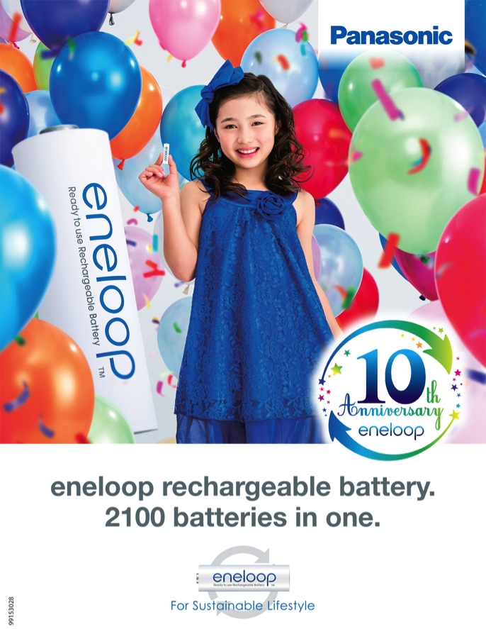

Lancée en novembre 2005, eneloop a révolutionné le segment des piles rechargeables grand public grâce à ses caractéristiques uniques :

- Les piles eneloop peuvent être rechargées jusqu’à 2 100 fois
L’une des caractéristiques les plus importantes d’une pile rechargeable est sa durée de vie : le nombre de cycles de charge/décharge qu’elle peut supporter sans perdre de capacité. La pile eneloop peut être rechargée jusqu’à 2 100 fois. Non seulement elle est donc plus économique, mais cela aide aussi à réduire l’amas de déchets de piles et d'accumulateurs dans le monde.

- Prêtes à l’emploi et faible autodécharge
Les piles eneloop sont fournies préchargées à l’énergie solaire, ce qui permet de les utiliser immédiatement après l’achat, comme des piles primaires. Elles possèdent également un faible taux d’autodécharge. Alors que d’autres piles rechargeables non prêtes à l’emploi perdent leur charge au fil du temps, la technologie eneloop de Panasonic garantit la conservation d’une capacité de 70 %, même après 10 ans de stockage.

- Plus durables que les piles classiques
De nombreux appareils s’éteignent ou indiquent une faible charge lorsque la tension est inférieure à 1,1 volt. Une pile traditionnelle perd en permanence de la tension et atteint très rapidement ce niveau critique. Les piles eneloop maintiennent un niveau de tension supérieur à 1,1 volt pendant une longue durée, ne tombant sous ce niveau que juste avant d’être déchargées.

- Hautes performances, même à basse température
Contrairement aux piles primaires, les piles eneloop conservent une haute tension à basse température et sont même capables de maintenir un faible taux d’autodécharge à des températures pouvant descendre jusqu’à -20 ºC.

Une combinaison d’avantages
eneloop est une pile rechargeable révolutionnaire qui s’utilise aussi facilement qu’une pile classique et peut être aisément réutilisée en la rechargeant. Elle réunit les avantages des deux types de piles, tout en économisant des ressources. C’est l’une des raisons pour lesquelles Panasonic a été classée parmi les cinq premières « meilleures marques vertes mondiales » en 2014.

Gamme de produits
Outre les piles eneloop standard, Panasonic propose également des versions eneloop pro et lite :
- Les piles eneloop pro possèdent une capacité supérieure et constituent par conséquent le choix idéal pour les dispositifs énergivores, tels que les flashs d’appareils photos, les claviers sans fil, les souris, les manettes de jeu et les appareils ménagers.
- Les piles eneloop lite peuvent être rechargées jusqu’à 3 000 fois, ce qui les rend particulièrement adaptées à des appareils à consommation électrique faible à moyenne, tels que les téléphones DECT et les télécommandes.

10e anniversaire
Pour célébrer le 10e anniversaire d’eneloop, Panasonic a lancé une campagne spéciale avec des activités organisées dans toute l’Europe, comprenant un site Web modernisé dans 13 langues, un concours de dessin et plusieurs événements spectaculaires. Evénement en cours : un concours photo international sur les thèmes de la durabilité et de l’environnement. Pour de plus amples détails, visitez https://photochallenge.panasonic-eneloop.eu/fr.

À propos de Panasonic Energy Europe SA
Panasonic Energy Europe SA est le plus grand fabricant de piles d’Europe. L’entreprise appartient à
Panasonic Corporation, l’un des premiers fournisseurs internationaux de produits électroniques et
électriques. Grâce aux années d’expérience et au savoir-faire de Panasonic dans le domaine de
l’électronique grand public, Panasonic Energy Europe SA occupe aujourd’hui une position unique sur le marché européen. L’entreprise fournit de l’énergie « mobile » dans plus de 30 pays européens. Outre la centrale européenne située à Bruxelles, Panasonic Energy Europe SA exploite des entreprises de production en Belgique (Tessenderlo) et en Pologne (Gniezno), dans lesquelles plus d’un milliard de piles sont fabriquées chaque année. La vaste gamme de produits de Panasonic Energy Europe SA comprend des piles alcalines et salines, des accumulateurs, des piles photo-lithium, oxyde d’argent et zinc ainsi que des piles bouton.
Pour plus d’informations, visitez www.panasonic-batteries.com.

À propos de Panasonic
Panasonic Corporation est une entreprise internationale leader dans le développement et la fabrication de produits électroniques destinés à un usage privé, commercial et industriel polyvalent. Le groupe basé à Osaka, au Japon, a généré en fin d’exercice, le 31 mars 2015, un chiffre d’affaires consolidé net d’environ 57,28 milliards d’euros. Les actions de Panasonic Corporation sont cotées à la bourse de Tokyo, d'Osaka, de Nagoya et de New York (symbole NYSE : PC). Panasonic souhaiterait devenir, d’ici son 100e anniversaire en 2018, la première entreprise mondiale en termes d’innovations vertes dans le secteur électronique.
Pour plus d’informations sur l’entreprise et la marque Panasonic, visitez www.panasonic.net.

PRESS CONTACT

ARK Communication
Ann-Sophie Cardoen
Content & PR Consultant
T +32 3 780 96 96
ann-sophie@ark.be
www.ark.be

ARK Communication
Ann Velghe
Content & PR Manager
T +32 3 780 96 96
ann@ark.be
www.ark.be

Panasonic Energy Europe NV
Vicky Raman
Brand Marketing Manager
T +32 2 467 84 35
vicky.raman@eu.panasonic.com
www.panasonic-batteries.com
www.panasonic-eneloop.com

